Эшмәкәр Дамир Шәйхетдинов чистартылган көнбагыш мае җитештерә башлый.

​​​​​​​Эшкуар Дамир Шәйхетдинов предприятиесендә быел чистартылган-сөзелгән көнбагыш мае җитештерелә башлый.

Бу төр үсемлек маена эре сәүдә нокталарында сорау бик зур. Дамир Шәйхетдинов әйтүенчә, төрле кушылмалардан чистартылган майны савытларга тутыру линиясе дә урнаштырылачак. Әлеге цехта өстәмә 12 кешегә эш урыннары булачак.
Рафинадланган майны Россиядә генә түгел, якын чит илләргә сату буенча да сөйләшүләр алып баралар. Әлеге предприятие берничә елдан бирле майны салкын ысул белән җитештерә. Алар һәр елны йөзәрләгән тонна көнбагыш бөртеге сатып алып, аны үзләрендәге киптерү агрегатлары аша чыгарып складларга салалар.

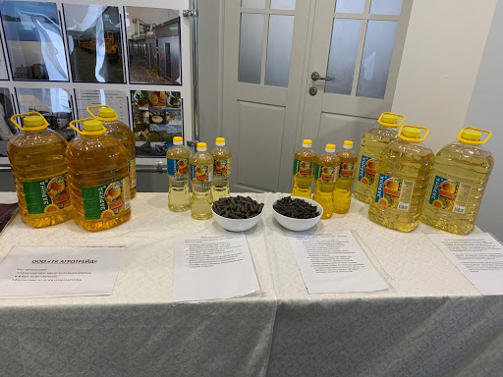

24.03.2021 ел

